**INFORMATIKA**

**m á j u s**

**1 1 .**

**EMELT SZINTŰ GYAKORLATI VIZSGA**

**2 0 1 0 .**

**2010. május 11. 8:00**

A gyakorlati vizsga időtartama: 240 perc

**V I Z S G A**

**●**

|  |  |
| --- | --- |
| Beadott dokumentumok | |
| Piszkozati pótlapok száma |  |
| Beadott fájlok száma |  |

**OKTATÁSI ÉS KULTURÁLIS MINISZTÉRIUM**

A beadott fájlok neve

**É R E T T S É G I**

**Fontos tudnivalók**

A gyakorlati feladatsor megoldásához **240 perc** áll rendelkezésére.

A vizsgán **használható eszközök**: a vizsgázó számára kijelölt számítógép, papír, toll, ceruza, vonalzó, lepecsételt jegyzetlap.

A feladatlap belső oldalain és a jegyzetlapon készíthet **jegyzeteket**, ezeket a vizsga végén be kell adni, de tartalmukat nem fogják értékelni.

A feladatokat **tetszőleges sorrendben megoldhatja**.

Felhívjuk a figyelmet a **gyakori** (10 percenkénti) **mentésre**, és feltétlenül javasoljuk a mentést minden esetben, mielőtt egy másik feladatba kezd.

Vizsgadolgozatát a feladatlapon található **azonosítóval megegyező** nevű **vizsgakönyvtárba** kell mentenie! Ellenőrizze, hogy a feladatlapon található kóddal megegyező nevű könyvtár elérhető-e, ha nem, még a vizsga elején jelezze a felügyelő tanárnak!

Munkáit a **vizsgakönyvtárába mentse**, és a vizsga végén **ellenőrizze**, hogy minden megoldás a megadott könyvtárban van-e, mert csak ezek értékelésére van lehetőség! Ellenőrizze, hogy a beadandó állományok olvashatók-e, mert a nem megnyitható állományok értékelése nem lehetséges!

A **forrásfájlokat** a vizsgakönyvtárban találja.

Javasoljuk, hogy a feladatokat először **olvassa végig**, utána egyenként oldja meg az egyes részfeladatokat!

Amennyiben számítógépével **műszaki probléma** van, jelezze a felügyelő tanárnak! A jelzés ténye és a megállapított hiba jegyzőkönyvezésre kerül. A kiesett idővel a vizsga ideje hosszabb lesz. Amennyiben a hiba mégsem számítógépes eredetű, a javító tanár értékeléskor köteles figyelembe venni a jegyzőkönyv esetleírását. (A rendszergazda nem segítheti a vizsgázót a dolgozat elkészítésében.)

A vizsga végén a feladatlap első oldalán Önnek fel kell tüntetnie a **vizsgakönyvtárban és alkönyvtáraiban található, Ön által előállított és beadott fájlok számát, illetve azok nevét**. A vizsga végeztével addig ne távozzon, amíg ezt meg nem tette, és a felügyelő tanárnak ezt be nem mutatta!

Kérjük, jelölje be, hogy mely operációs rendszeren dolgozik, és melyik programozási környezetet használja!

Operációs rendszer:

 Windows  Linux  MacOS X Programozási környezet:

|  |  |  |  |  |  |
| --- | --- | --- | --- | --- | --- |
|  | FreePascal 2.2.4 |  | Turbo C++ Explorer |  | Turbo Delphi Explorer 2006 |
|  | Borland C++ 6 |  | Dev-C++ 5 |  | Visual C# 2008 Express |
|  | JAVA SE |  | Perl 5.8.8 |  | Visual Basic 2008 Express |
|  |  |  |  |  | Visual Studio 2008 Professional |

# 1. Vitorláshal

A vitorláshal az egyik legkedveltebb és legtetszetősebb akváriumi hal. Készítsen weblapot a bemutatására a minta és a következő leírás szerint!

Az elkészítendő négy állomány legyen az *elo.html*, *megj.html*, *rend.html* és *valt.html*! Mind a négy oldal azonos szerkezetű és színvilágú legyen a leírás és a minta szerint! A feladat megoldásához szükséges állományok:

|  |  |  |
| --- | --- | --- |
| Oldal | Forrás szöveg | Képállományok |
| Közös minden oldalon |  | *hal1.png* és *hal2.png* |
| *elo.html* | *elo_forr.txt* | *pa.jpg* |
| *megj.html* | *megj_forr.txt* és *terkep.txt* | *hal3.gif* |
| *rend.html* | *rend_forr.txt* |  |
| *valt.html* | *valt_forr.txt* | *altum.jpg* és *scalare.jpg* |

A képek és hivatkozások használata során ügyeljen arra, hogy azok a vizsgakönyvtár áthelyezése után is helyesen jelenjenek meg!

1. A négy oldal szerkezete azonos. A feladatban a legtöbb elem sötétkék (#000033 kódú szín), illetve narancssárga (#EF6F02 kódú szín). Az ezektől eltérő színbeállítások a feladat későbbi részében szerepelnek. Az oldal jellemzőinél állítsa be, hogy a háttérszín sötétkék és a szöveg színe fehér legyen! A linkek színe minden állapotban narancssárga legyen!
2. A böngésző keretén megjelenő címnek a „Vitorláshal” szöveget írja!
3. Az oldalak tartalma egy olyan táblázatban helyezkedjenek el, amelynek tulajdonságai az alábbiak legyenek:
   1. A sorok eltérő cellaszáma egy 3×4 cellás táblázatból alakítható ki.
   2. A táblázat szélessége 90%-os és vízszintesen középre igazított.
   3. Az első sor középső két cellája és a harmadik sor mind a négy cellája össze van vonva.
   4. Az első sor celláinak háttérszíne kék (#003399 kódú szín).
   5. A cellaszegély mérete és a cellák távolsága (cellaköz) 0 képpont.
   6. A cellamargó 5 képpont.
4. A táblázat első sorának első cellájába a *hal1.png* és harmadik cellájába a *hal2.png* képeket szúrja be! A középső cellába írja a „Vitorláshal” címet 7-es betűmérettel, félkövér betűstílussal, narancssárga betűszínnel! Mind a három cellában állítson a minta szerinti vízszintes igazítást!
5. A második sor tartalmazza a menüt kettes szintű címsor stílussal a mintának megfelelően, a cellákban vízszintesen középre igazítva! Ebben a sorban (a megfelelő cellákban) minden oldalon összesen három hivatkozást helyezzen el! (Az a szöveg nem hivatkozás, amely az aktuális oldalra mutatna.)
6. Először az *elo.html* oldalt készítse el! A szöveget az *elo_forr.txt* állományból másolja át a harmadik sorba! A szöveg alatt, a táblázatban vízszintesen középen a *pa.jpg* kép jelenjen meg!

*A feladat folytatása a következő oldalon található.*

1. A menüben a három másik oldalra való hivatkozást állítsa be, és a negyediket, az önmagára mutatót szüntesse meg!
2. Második oldalnak a *megj.html* állományt készítse el, amelynek szerkezete a közös leírásnak feleljen meg! A menü hivatkozásait az első oldal elvének megfelelően változtassa meg! A szöveget a megfelelő állományból másolja át a harmadik sorba!
3. A szöveg utolsó sora elé szúrja be a *hal3.gif* képet! A lapon az igazításokat a minta szerint állítsa be!
4. Másolja át az oldal kódjába a táblázat lezáró tagje után a *terkep.txt* szöveges állományban található kódrészletet! A kép megjelenítéséért felelős taget egészítse ki a következő paraméterrel: usemap=”#terkep” !
5. Harmadik oldalnak a *rend.html* állományt készítse el! A menü hivatkozásait az első oldal elvének megfelelően változtassa meg!
6. Hozza létre a harmadik sor cellájába kerülő táblázatot a *rend_forr.txt* állomány tartalma alapján! A táblázat tulajdonságait az alábbiaknak megfelelően állítsa be:
   1. A szélesség 300 képpont.
   2. Vízszintesen középre igazított, a szegély vastagsága 1 és a cellamargó 5 képpont.
   3. A táblázat első sora, a fejléc egyetlen cellája összevont, tartalma vízszintesen középre igazított és háttérszíne narancssárga.
7. Negyedik oldalnak a *valt.html* állományt készítse el! A menü hivatkozásait az első oldal elvének megfelelően változtassa meg!
8. A harmadik sorban a vitorláshal két alfaját mutatjuk be egy 2×2 cellás vízszintesen középre igazított táblázatban! A táblázat szegélyének vastagsága 1 és a cellamargó 5 képpont legyen! Az első sor celláiba az *altum.jpg* és a *scalare.jpg* állományokat helyezze el! A második sorban vízszintesen középre igazítva jelenjen meg a két név:

„Pterophyllum altum” és „Pterophyllum scalarae”! A két cella háttérszíne legyen narancssárga!

**30 pont**

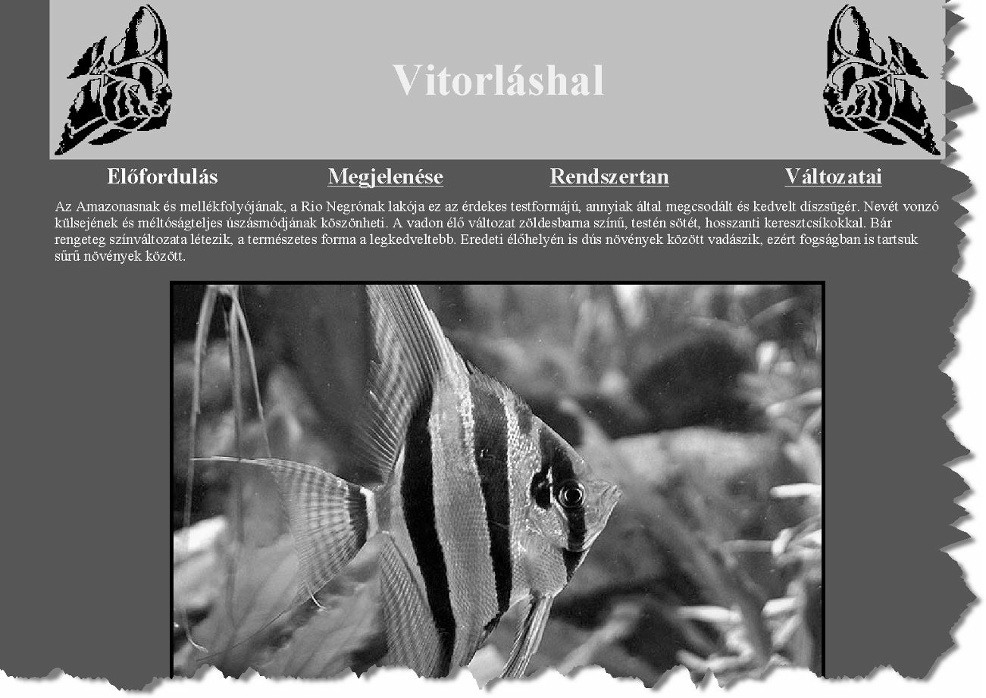

**Minta:**

## Minta a Vitorláshal feladathoz:

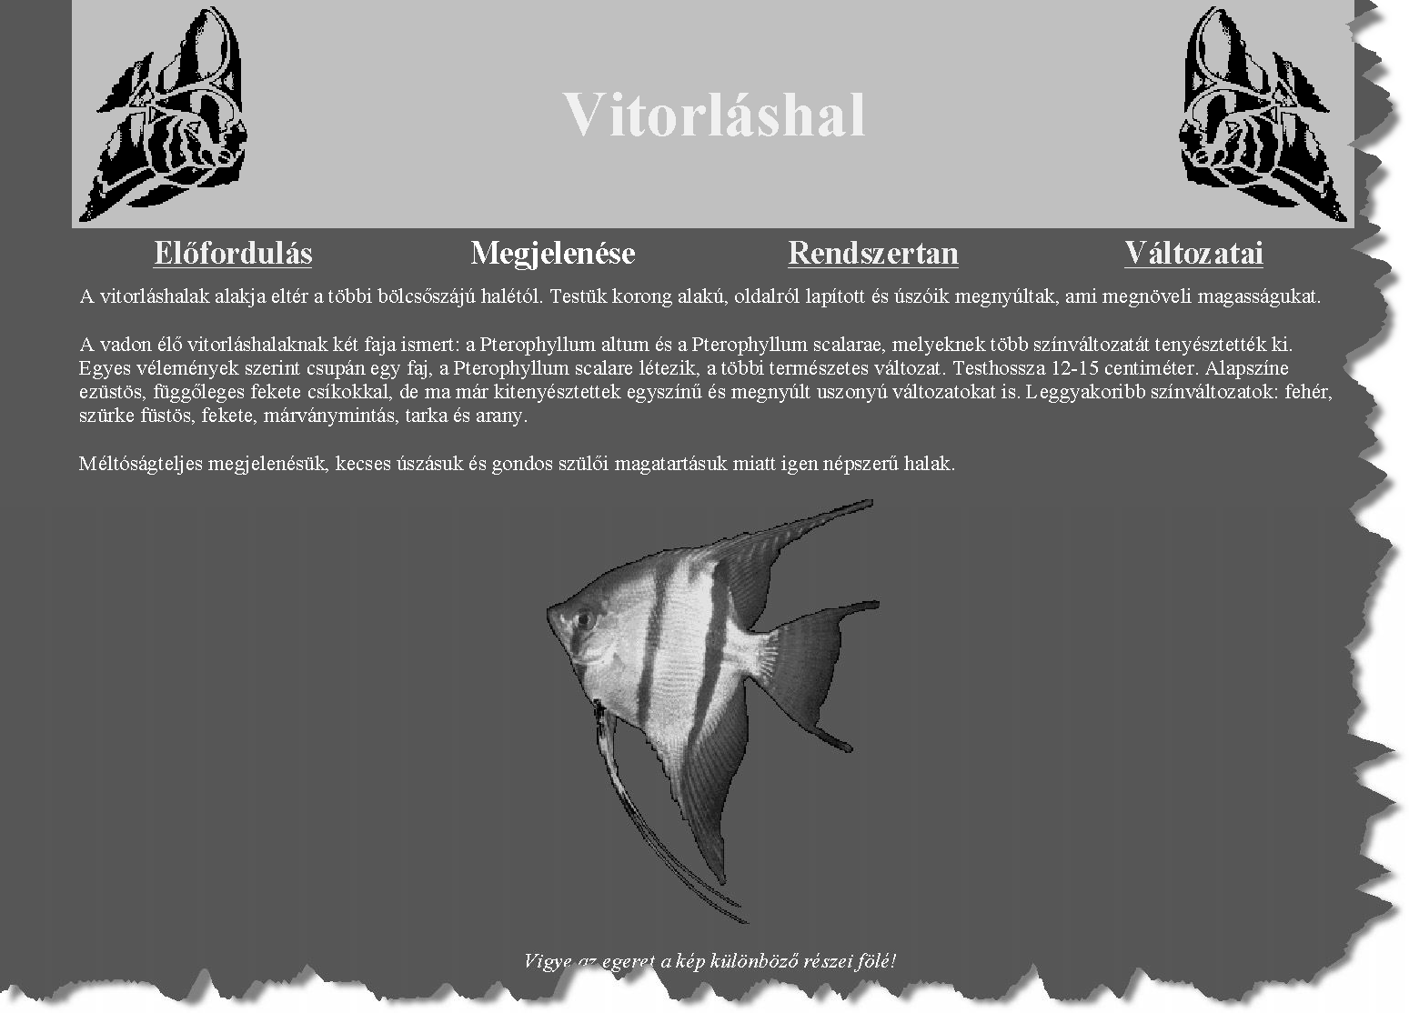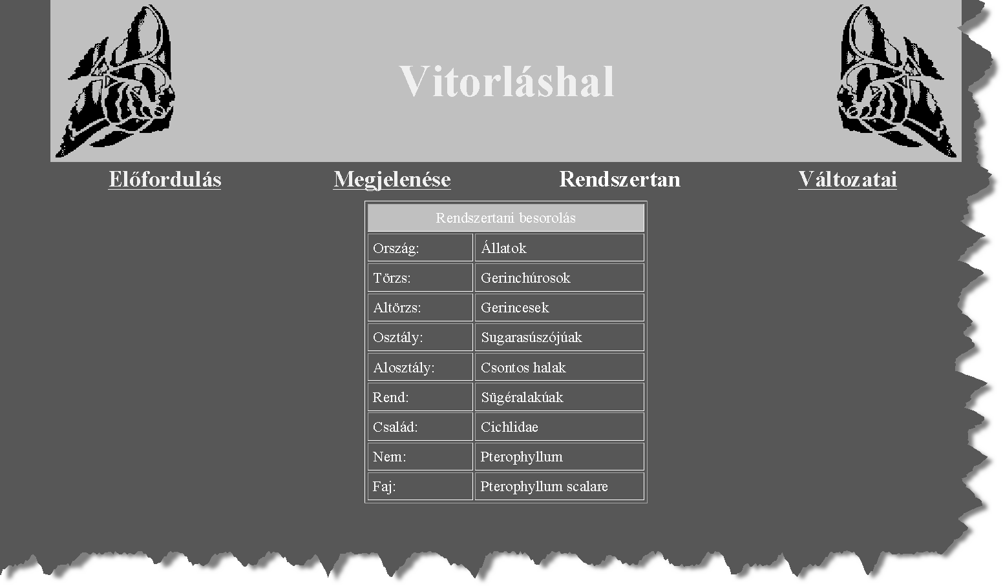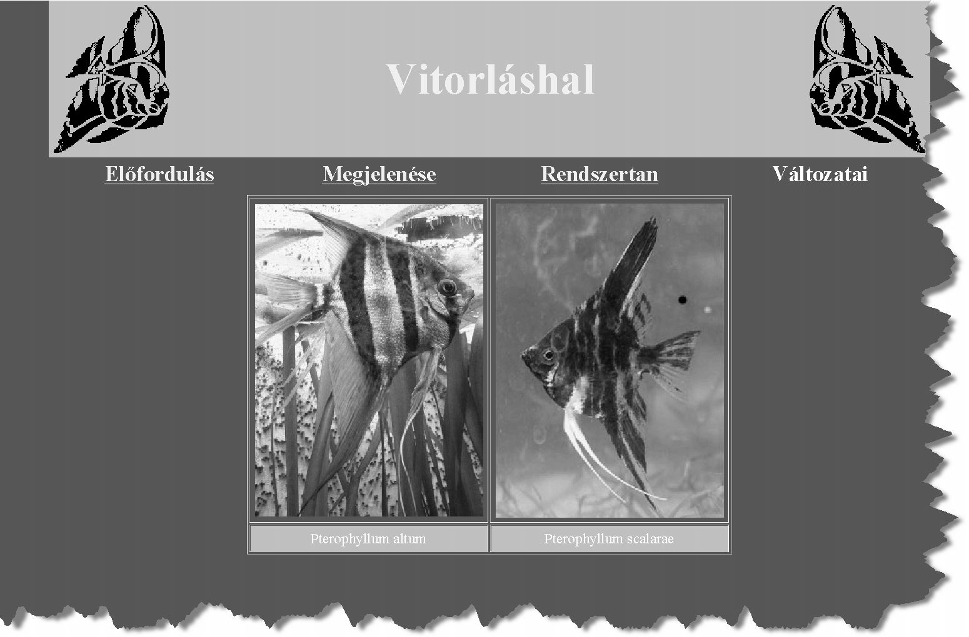

1. **Próbavizsga**

A Jó Gimnázium emelt szintű érettségire felkészítő csoportjaiban tanuló diákjai az adott tárgy(ak)ból minden év októberében jelentkezhetnek helyi szervezésű próbaérettségire. A jelentkezőket Lelkes tanár úr táblázatban szeretné nyilvántartani. Az alapadatokat – a jelentkezés sorrendjében – a tanár úr már fel is vitte egy szövegfájlba. A kész dokumentum egyik munkalapjának a fentieken túl tartalmaznia kell a vizsgaeredmények megtekintéséhez szükséges egyszer használatos azonosítókat és jelszavakat is. A másik munkalap a jelentkezések számszerű összesítését mutatja meg.

A munkafüzet munkalapjainak alapja tabulátorokkal tagolt, UTF-8 kódolású szövegfájlban érhető el (*vizsga.txt, stat.txt*).

Táblázatkezelő program segítségével oldja meg a következő feladatokat!

*A megoldás során vegye figyelembe a következőket:*

* + *Amennyiben lehetséges, a megoldás során képletet, függvényt, hivatkozást használjon!*
  + *A részfeladatok között van olyan, amely egy korábbi kérdés eredményét használja fel. Ha a korábbi részfeladatot nem sikerült teljesen megoldania, használja a megoldását úgy, ahogy van, vagy a szükséges cellák egy részét kézzel töltse fel adatokkal! Így ugyanis pontokat kaphat erre a részfeladatra is.*
  + *Segédszámításokat a J oszloptól jobbra végezhet.*

1. Töltse be a *vizsga.txt* és a *stat.txt* fájl tartalmát a táblázatkezelő ***vizsga*** és ***stat*** nevű munkalapjaira, majd mentse el *proba* néven a táblázatkezelő alapértelmezett formátumában!

A kész táblázat *Azonosító* oszlopában az eredmény megtekintésekor használt felhasználói azonosító lesz olvasható. Ennek első karaktere a jelentkező vezetéknevének első karaktere, második karaktere pedig utónevének első karaktere. (Feltételezheti, hogy minden név egy vezeték- és egy utónévből áll.) A következő karakter a választott tantárgy nevének első karaktere nagybetűsen, majd ezt követi egy sorszám, amely megadja, hogy abból a tárgyból hányadik jelentkező. Ezek meghatározásához néhány segédoszlopot kell használni az alábbi leírásnak megfelelően. Az adatok módosítása esetén az azonosítók automatikusan frissüljenek!

1. A *Vkezdő* oszlopban határozza meg a jelentkező vezetéknevének kezdőbetűjét!
2. Az *Ukezdő* oszlopban határozza meg a jelentkező utónevének kezdőbetűjét! (Az utónév a szóköz után kezdődő karaktersorozat.)
3. A *Hanyadik* oszlopban másolható képlet segítségével adja meg, hogy az adott jelentkezés abból a tárgyból hanyadik! Ne feledje, hogy a listába a jelentkezés sorrendjében kerülnek be a diákok!
4. Az *Azonosító* oszlopban készítse el az azonosítót megadó képletet a *Tárgy* oszlop és a korábbi feladatokban meghatározott segédoszlopok értelemszerű felhasználásával!

A táblázat *Jelszó* oszlopában az eredmény megtekintéséhez használt jelszó olvasható. Az első karaktere a 26 betűs angol ábécé egyik betűje, aztán három számjegy követi. Az aktuális pozíción minden betű, illetve minden számjegy egyforma valószínűséggel található meg.

1. A *Jelszóbetű* oszlopban állítsa elő az angol ábécé egy nagybetűjét!
2. A *Jelszószám* oszlopban határozzon meg egy 1000 és 1999 közé eső egész számot! A jelszó megfelelő részének előállításához az oszlop celláinak utolsó három jegyét használjuk.
3. Készítse el a jelszót megadó képletet a segédoszlopok értelemszerű felhasználásával!

A próbaérettségire csak az jelentkezhet, aki emelt szintű felkészítésen vesz részt. A ***stat*** munkalapon a sor és oszlopfej mellett Lelkes tanár úr kézzel csak az adott évi csoportlétszámokat jegyzi be.

1. Határozza meg képlettel a *Már jelentkezett* és a *Még nem jelentkezett* oszlopok tartalmát a ***vizsga*** munkalap adatainak felhasználásával! A képleteket úgy alkossa meg, hogy a megfelelő oszlopon belül szabadon másolhatók legyenek!
2. Ezen táblázatrész adataiból készítsen diagramot az alábbi minta alapján! A már jelentkezetteket zöld, a még nem jelentkezetteket sárga színnel jelezze!

## Minta:

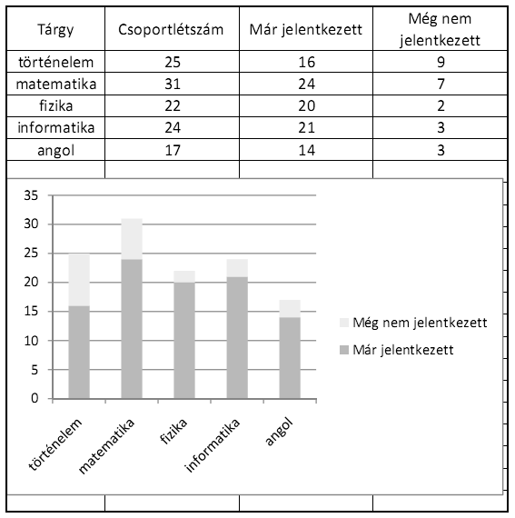

**3. Rádióadók**

A rádiócsatornák műsorait az ország területén több adó sugározza. A rádióadók sugárzási adatai és földrajzi helyük állnak rendelkezésre a *kiosztas.txt*, a *telepules.txt* és a *regio.txt* állományokban.

1. Készítsen új adatbázist *radioadok* néven! Importálja az adattáblákat az adatbázisba ***kiosztas***, ***telepules*** és ***regio*** néven! A txt típusú adatállományok tabulátorokkal tagolt UTF-8 kódolásúak, és az első soruk tartalmazza a mezőneveket. A ***kiosztas*** táblához adjon hozzá *azon* néven egyedi azonosítót!
2. Beolvasás során állítsa be a megfelelő adatformátumokat és kulcsokat!

## Táblák:

***kiosztas*** (*azon*, *frekvencia, teljesitmeny, csatorna, adohely, cim*)

*azon* a frekvencialista aktuális elemének azonosítója (számláló), ez a kulcs

*frekvencia* a sugárzási frekvencia MHz-ben (szám) *teljesitmeny* a sugárzás maximális teljesítmény kW-ban (szám) *csatorna* a rádiócsatorna neve (szöveg)

*adohely* az adóállomás települése (szöveg)

*cim* a településen belüli sugárzási hely neve (szöveg), ha a településen belül csak egy adó van, akkor üres

***telepules*** (*nev, megye*)

*nev* település neve (szöveg), ez a kulcs (minden, a kiosztásban előforduló település neve megtalálható)

*megye* a település megyéjének neve (szöveg)

***regio*** (*nev*, *megye*)

*nev* Magyarország régiónak neve (szöveg)

*megye* a megyék neve (szöveg), ez a kulcs

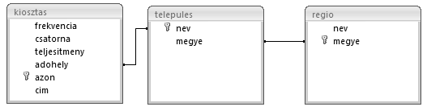

Készítse el a következő feladatok megoldását! Az egyes lekérdezéseknél ügyeljen arra, hogy mindig csak a kért értékek jelenjenek meg és más adatok ne! A megoldásait a zárójelben lévő néven mentse el!

1. Sorolja fel lekérdezés alkalmazásával a budapesti adók sugárzási helyét (*cim*)! A listában minden név csak egyszer szerepeljen! (***3bp***)
2. Listázza ki a Miskolcról sugárzott rádiócsatornák nevét és sugárzási teljesítményét az utóbbi szerint csökkenő sorrendben! (***4miskolc***)
3. Lekérdezéssel határozza meg, hogy hány olyan adó van régiónként, amely az

„***MR1-Kossuth Rádió***” adását sugározza! (***5kossuth***)

1. Listázza ki azoknak a rádiócsatornáknak a nevét, amelyek neve tartalmazza az adóállomásuk településének nevét! (***6resz***)
2. Készítsen módosító lekérdezést, amely „nincs adat” szöveget ír a *csatorna* mezőbe azokban a rekordokban, amelyekben a rádiócsatorna neve nem volt kitöltve! A kész lekérdezést futtassa le! (***7ures***)
3. A rádiócsatornákat a sugárzási teljesítmény alapján az alábbi kategóriákba sorolják:

|  |  |
| --- | --- |
| **Kategória** | **Sugárzási teljesítmény** |
| helyi | 0,1 kW és alatta |
| térségi | 0,1 és 1 kW között |
| országos | 1 kW és fölötte |

Határozza meg egy-egy lekérdezéssel, hogy hány helyi, hány térségi, hány országos adó sugároz Veszprém megyében! (***8resz1***, ***8resz2*** és ***8resz3***)!

Készítsen lekérdezést, amely megadja, hogy az egyes kategóriákban hány adó sugároz Veszprém megyében! (***8katossz***)

A lekérdezés az alábbi minta szerint adjon eredményt:

|  |  |  |
| --- | --- | --- |
| **helyi** | **térségi** | **országos** |
| 7 | 5 | 6 |

1. Adja meg lekérdezés segítségével azoknak a településeknek a nevét, ahonnan csak helyi (lásd a táblázatban) adásokat sugároznak! A listában a települések neve csak egyszer jelenjen meg! (***9helyi***)
2. Lekérdezéssel határozza meg a legnagyobb teljesítménnyel sugárzott rádiócsatorna nevét, az adó települését, a településen belüli címét és a sugárzási teljesítményt! (***10orszagos***)
3. Készítsen lekérdezést, amely meghatározza, hogy régiónként hány olyan település van az adatbázisban, ahonnan rádióadást sugároznak! (***11sugarzok***)

**30 pont**

# 4. Helyjegy

Egy autóbuszokat üzemeltető társaság távolsági járataira az utasok jobb kiszolgálása érdekében csak akkor ad el jegyet, ha ülőhelyet is tud biztosítani. Minden jegyre rányomtatja, hogy az adott vonalon mettől meddig érvényes és melyik ülést lehet elfoglalni birtokában.

Az *eladott.txt* állomány pontosan egy út jegyvásárlásait tartalmazza. Az első sorban az eladott jegyek száma (legfeljebb 500), a vonal hossza (legfeljebb 200 km) és minden megkezdett 10 km után fizetendő összeg (legfeljebb 100 Ft) található.

Az állomány további sorai — a vásárlás sorrendjében — egy-egy jegy három adatát írják le: az utas melyik ülést foglalhatja el, hol száll fel és hol száll le. (A fel- és a leszállás helyét a járat kezdőállomásától mért távolsággal adják meg.) Az üléseket 1-től 48-ig folyamatosan számozták. A soron belüli határoló jel minden esetben egy-egy szóköz. Az állomány csak egész számokat tartalmaz.

Az utast a későbbiekben egyetlen sorszámmal azonosítjuk, azzal az értékkel, amely megadja, hogy hanyadik jegyvásárló volt.

A jegy árának meghatározásakor az értéket öttel osztható számra kell kerekítenie. (1, 2, 6 és 7 esetén lefelé, 3, 4, 8 és 9 esetén pedig felfelé kell kerekítenie.)

Például:

*eladott.txt*

132 200 71

20 0 110

12 13 65

…

Az adott járat 200 km hosszú úton közlekedik. Eddig 132 jegyet adtak el, és megkezdett 10 km-ként 71 Ft-ba kerül a jegy. Az állomány harmadik sora tartalmazza a második jegyvásárló adatait, aki a 13. és a 65. km között utazik a 12. helyen ülve. A megtett távolság 52 km, tehát 6 darab 10 km hosszú szakaszért kell fizetnie, ennek értéke 6*71, azaz 426 Ft. Mivel kerekíteni kell, ezért a fizetendő összeg 425 Ft.

Készítsen programot, amely az alábbi kérdésekre válaszol! A program forráskódját

*helyjegy* néven mentse!

Minden – képernyőre írást igénylő – részfeladat megoldása előtt írja a képernyőre a feladat sorszámát! Ha a felhasználótól kér be adatot, jelenítse meg a képernyőn, hogy milyen értéket vár (például a 7. feladat esetén: „7. feladat Adja meg, hogy az út mely kilométerén kéri az utaslistát!”)! Az ékezetmentes kiírás is elfogadott.

1. Olvassa be az *eladott.txt* állományban talált adatokat, s azok felhasználásával oldja meg a következő feladatokat! Ha az állományt nem tudja beolvasni, az állomány első 10 sorának adatait jegyezze be a programba és dolgozzon azzal!
2. Adja meg a legutolsó jegyvásárló ülésének sorszámát és az általa beutazott távolságot! A kívánt adatokat a képernyőn jelenítse meg!
3. Listázza ki, kik utazták végig a teljes utat! Az utasok sorszámát egy-egy szóközzel elválasztva írja a képernyőre!
4. Határozza meg, hogy a jegyekből mennyi bevétele származott a társaságnak! Az eredményt írja a képernyőre!
5. Írja a képernyőre, hogy a busz végállomást megelőző utolsó megállásánál hányan szálltak fel és le!
6. Adja meg, hogy hány helyen állt meg a busz a kiinduló állomás és a célállomás között! Az eredményt írja a képernyőre!
7. Készítsen „utaslistát” az út egy pontjáról! A listában ülésenként tüntesse fel, hogy azt az adott pillanatban melyik utas foglalja el! A pontot, azaz a kiindulási állomástól mért távolságot, a felhasználótól kérje be! Ha a beolvasott helyen éppen megálló lett volna, akkor a felszálló utasokat vegye figyelembe, a leszállókat pedig hagyja figyelmen kívül! Az eredményt az ülések sorszámának sorrendjében írja a *kihol.txt* állományba! Az üres helyek esetén az „üres” szót jelenítse meg! Minden ülés külön sorba kerüljön!

Például:

*kihol.txt*

1.

2.

3.

4.

5.

…

ülés:

ülés: ülés: ülés: ülés:

üres

üres üres

29. utas

95. utas

## Forrás:

1. Vitorláshal

[*http://www.tiermotive.de/tieralbum/4images/details.php?image_id=2647*](http://www.tiermotive.de/tieralbum/4images/details.php?image_id=2647)[*http://www.akvarijnirybicky.cz/*](http://www.akvarijnirybicky.cz/)

3. Rádióadók

[*http://www.frekvencia.hu/*](http://www.frekvencia.hu/)

|  |  |  |  |
| --- | --- | --- | --- |
|  | maximális pontszám | elért pontszám | javító tanár aláírása |
| Szövegszerkesztés, prezentáció, grafika, weblapkészítés  **1. Vitorláshal** | 30 |  |  |
| Táblázatkezelés  **2. Próbavizsga** | 15 |  |  |
| Adatbázis-kezelés  **3. Rádióadók** | 30 |  |  |
| Algoritmizálás, adatmodellezés  **4. Helyjegy** | 45 |  |  |
| **A gyakorlati vizsgarész pontszáma** | **120** |  |  |

Dátum: ……………………….

|  |  |  |  |
| --- | --- | --- | --- |
|  | elért pontszám **egész számra** kerekítve | javító tanár aláírása | programba beírt **egész** pontszám |
| Szövegszerkesztés, prezentáció, grafika, weblapkészítés |  |  |  |
| Táblázatkezelés |  |  |  |
| Adatbázis-kezelés |  |  |  |
| Algoritmizálás, adatmodellezés |  |  |  |

jegyző

Dátum: ……………………….